**UNIVERSIDAD CATÓLICA BOLIVIANA SAN PABLO**

**SEDE TARIJA**

**DEPARTAMENTO DE CIENCIAS DE LA**

**TECNOLOGÍA E INNOVACIÓN**

**CARRERA DE INGENIERÍA MECATRÓNICA**



**MEMORIA DE PRÁCTICA PRE PROFESIONAL**

**IMPLEMENTACIÓN DE UN BANCO DE CAPACITORES EN LA PLANTA DE TRATAMIENTO DE AGUAS RESIDUALES DEL MATADERO MUNICIPAL DE LA CIUDAD DE TARIJA**

**ESTUDIANTE:** VICTOR MANUEL CABALLERO ANTEZANA

TARIJA-BOLIVIA

2025

CONTENIDO

CAPÍTULO 1 3

1.1.- ANTECEDENTES DE LA INSTITUCIÓN 3

1.2.- PLANTEAMIENTO DEL PROBLEMA 4

1.3.- OBJETIVOS 5

1.3.1.- OBJETIVO GENERAL 5

1.3.2.- OBJETIVOS ESPECÍFICOS 5

1.4.- ALCANCES 6

1.4.- LÍMITES 6

1.5.- JUSTIFICACIÓN 6

1.6.- CRONOGRAMA DE ACTIVIDADES 7

CAPÍTULO 2 8

2.1.- POTENCIA EN CIRCUITOS AC 8

2.1.1.- POTENCIA ACTIVA 9

2.1.2.- POTENCIA REACTIVA 11

2.1.2.1.- CAPACITORES 12

2.1.3.- POTENCIA APARENTE 13

2.1.4.- FACTOR DE POTENCIA 14

2.1.5.- TRIÁNGULO DE POTENCIAS 15

2.2.- ANALIZADOR DE RED SENTRON PAC3200 17

2.3.- REGULADOR DE POTENCIA REACTIVA BR6000 18

CAPÍTULO 3 20

3.1.- MEDICIÓN DE CONSUMO ENERGÉTICO 20

3.2.- PROGRAMACIÓN DE BR6000 21

3.3.- DISEÑO DE DEMO 25

CAPÍTULO 4 28

4.1.- RESULTADOS 28

4.2.- CONCLUSIONES 29

4.3.- RECOMENDACIONES 29

# CAPÍTULO 1

## 1.1.- ANTECEDENTES DE LA INSTITUCIÓN

La empresa AF Control SRL emerge como la división especializada en soluciones integrales de automatismo, control e instrumentación de procesos industriales, ramificada de su empresa matriz Andia Fernandez Ingeniería y Construcciones. La experiencia laboral de su equipo de ingenieros data desde el año 2003, desde entonces se han visto involucrados en diversos ambientes de la industria, permitiendo conocer las necesidades del medio.

El objetivo final de la empresa es crear soluciones integrales, identificando y dando una respuesta eficiente a las necesidades de sus clientes. Tanto la misión como la visión de la empresa son las siguientes:

**Misión:** Ser una empresa comprometida a brindar soluciones completas y creativas mediante capacitación, consultoría, diseño e implementación de proyectos, buscando superar las expectativas del cliente.

**Visión:** Consolidarse como una empresa de servicios de ingeniería líder a nivel nacional en el desarrollo e implementación de proyectos, contribuyendo de esta manera al desarrollo económico e industrial del país.

La oficina de AF Control ubicada en la ciudad de Tarija fue contratada para la realización de la Planta de Tratamiento de Aguas Residuales (PTAR) en el Matadero Municipal de la ciudad de Tarija, siendo los responsables de la instalación de máquinas y equipos de instrumentación, como ser bombas o sensores de nivel, además de la automatización de la planta y su sistema de control.

## 1.2.- PLANTEAMIENTO DEL PROBLEMA

Por la naturaleza de la electricidad y el funcionamiento de las máquinas, se genera un factor de potencia en la PTAR debido a las cargas inductivas que originan las bombas instaladas en dicha planta, ya que estas cargas inductivas se retrasan respecto al voltaje, alcanzando su pico después de que lo haga el propio voltaje. Ese retraso es un ángulo de fase entre ambas magnitudes y se le conoce como desfase entre voltaje y corriente.

Además, en estos sistemas eléctricos existen tres tipos de potencia, que son los siguientes:

* Potencia activa, es la potencia promedio suministrada por una fuente a una carga (Chapman, 2005).
* Potencia reactiva, es el componente de potencia que se intercambia entre una fuente y una carga (Chapman, 2005).
* Potencia aparente, es la potencia que "parece" suministrarse a la carga si solo se consideran las magnitudes de las tensiones y las corrientes (Chapman, 2005).

En una planta se debe hacer un tratamiento correcto de estas potencias, ya que la potencia reactiva es inútil y si esta es elevada puede traer varios problemas en la eficiencia, costo y capacidad de la infraestructura, por lo cual, se debe buscar reducirla para que la potencia aparente sea lo más cercana posible a la potencia activa. Considerando que la potencia aparente es la que se va a transportar por el sistema, los problemas que se puede presentar son los siguientes:

* Calentamiento en los conductores, ya que se está transportando una potencia mayor lo que provoca mayor pérdida de energía, la cual se disipa en forma de calor.
* Sobrecarga de equipos, ya que estos están dimensionados para trabajar con ciertos niveles de potencia, y si esta es muy elevada, se cargan más de la necesario y entregan la misma potencia activa.
* Incremento de costos, ya que las compañías eléctricas tienden a cobrar multas cuando se tiene una potencia aparente alta en respecto a la potencia activa.
* Caídas de voltaje, debido a la energía reactiva circulando por el sistema.

Para corregir estos problemas, se instalan bancos de capacitores en las plantas, ya que la naturaleza de estos dispositivos tiende a “corregir” la potencia reactiva por su naturaleza, es por eso que se debe implementar uno en la PTAR del Matadero Municipal de la ciudad de Tarija.

## 1.3.- OBJETIVOS

### 1.3.1.- OBJETIVO GENERAL

* Implementar un banco de capacitores en la PTAR del Matadero Municipal de la ciudad de Tarija

### 1.3.2.- OBJETIVOS ESPECÍFICOS

* Medir el consumo energético de las máquinas instaladas en la PTAR.
* Programar el controlador BR6000 para el ciclo de activación de los capacitores que sea requerido.
* Diseñar un demo que emule el comportamiento de un sistema de energía eléctrica industrial.

## 1.4.- ALCANCES

El alcance de la práctica será la implementación del banco de capacitores en la PTAR, el cual tendrá un BR6000 como controlador y permitirá la activación y desactivación de los capacitores según lo requiera el sistema eléctrico.

## 1.4.- LÍMITES

Las prácticas se limitan a la instalación y puesta en marcha del banco de capacitores y su controlador BR6000. No incluye la sustitución o mejora de otros equipos eléctricos preexistentes (como transformadores o cableado principal) en la PTAR, a menos que sea estrictamente necesario para la conexión del banco.

## 1.5.- JUSTIFICACIÓN

La PTAR ubicada en el Matadero Municipal de la ciudad de Tarija tendrá un gran impacto ambiental para el departamento, ya que luchará contra problemas de contaminación que afectaban a la región. Para el funcionamiento de esta, se deben cumplir una serie de normativas y regulaciones que están orientadas a estándares que deben cumplirse para evitar problemas y sanciones. En ese sentido, la norma NB777 está orientada a los requisitos mínimos obligatorios para el diseño, construcción y puesta en servicio de instalaciones eléctricas de baja tensión, por lo que la PTAR debe cumplir con dicha norma. Respecto al factor de potencia, esta norma establece que “Los valores medios mensuales del factor de potencia deberán ser como mínimo 0.90.” y “Para la determinación del factor de potencia medio de cada mes, se deberá instalar un medidor de energía reactiva, además del medidor de energía activa.”, por lo que es necesario hacer un registro del consumo energético de las máquinas instaladas en la PTAR y la instalación de un banco de capacitores para la corrección del factor de potencia para poder cumplir con los requisitos establecidos en la norma.

## 1.6.- CRONOGRAMA DE ACTIVIDADES



# CAPÍTULO 2

## 2.1.- POTENCIA EN CIRCUITOS AC

De forma fundamental, la teoría de la transmisión de energía se aprovecha de la interacción de los campos eléctricos y magnéticos para describir el transporte de energía, sin embargo, para los sistemas eléctricos, los términos de potencia que se manejan “casi siempre se refieren a la descripción de la razón de cambio de la energía con respecto al tiempo (lo cual es la definición de potencia) en términos de voltaje y corriente” (Stevenson, 1975). La unidad que resulta para la medición de potencia es el vatio y se obtiene del producto entre la caída de tensión instantánea a través de la carga, la cual se mide en voltios y la corriente instantánea dentro de la carga, la cual se mide en amperios.

En los terminales de carga (designados como *a* y *n*), el voltaje y la corriente se expresan de la siguiente manera:

$$v_{an}=V_{max}*\cos{(ωt}) [V]$$

$$i_{an}=I_{max}*\cos\left(ωt-θ\right) [A]$$

Lo que resulta en la siguiente ecuación para el cálculo de potencia instantánea:

$$p=v_{an}*i_{an}=V_{max}*I_{max}*\cos{(ωt})*\cos\left(ωt-θ\right) [W]$$

En las ecuaciones, el ángulo $θ$ es positivo para un atraso de la corriente respecto al voltaje y negativo cuando sucede lo contrario, la corriente se adelanta al voltaje.

En el caso del resultado de $p$, este será positivo cuando la corriente circula en la dirección de una caída de voltaje, lo que implica una transferencia de energía a la carga, sin embargo, un resultado negativo de $p$ implicaría que la corriente circula en sentido contrario, lo que significa que la energía se está transfiriendo de la carga al sistema.

Cuando el voltaje instantáneo y la corriente instantánea están en fase, implica que se enfrentan a una carga puramente resistiva y la potencia instantánea nunca será negativa, sin embargo, si ambos se encuentran desfasados 90°, como puede suceder al enfrentarse a una carga puramente inductiva o puramente capacitiva, la potencia instantánea tiene una mitad positiva y la otra mitad negativa, resultando el valor promedio en cero (Stevenson, 1975).

Al aplicar identidades trigonométricas a la ecuación de $p$, se obtiene la siguiente ecuación:

$$p=\frac{V_{max}*I_{max}}{2}*\cos{θ}*\left(1+\cos\left(2ωt\right)\right)+\frac{V_{max}*I_{max}}{2}*\sin{θ}*\sin{(2ωt)}$$

### 2.1.1.- POTENCIA ACTIVA

Al hacer un análisis de la última ecuación mostrada en el subtítulo anterior, resulta que el primer término siempre es positivo, teniendo un valor promedio expresado con la siguiente ecuación:

$$P=\frac{V_{max}*I_{max}}{2}*\cos{θ}$$

Donde al reemplazar los valores rms de voltaje y corriente, queda la siguiente ecuación:

$$P=V*I*\cos{θ}$$

P representa la cantidad de lo que potencia se refiere, siempre y cuando no tenga algún adjetivo que modifique su significado. Si bien, su unidad de medida es el vatio, es una unidad muy pequeña en relación a las cantidades en sistemas de potencia, así que generalmente está expresada en kilovatios o megavatios en algunos casos (Stevenson, 1975). Esta potencia se conoce como potencia activa o real.

**Figura 1**

Gráfica de comportamiento de la potencia activa.

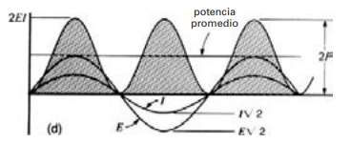

En la figura 1 se representa gráficamente el comportamiento de la potencia activa en un circuito puramente resistivo, donde:

* E representa el voltaje
* I representa la corriente

La gráfica traza las curvas sinusoidales de voltaje y corriente donde los valores pico son $\sqrt{2}E$ y $\sqrt{2}I$. La onda de potencia se compone de una serie de pulsos positivos que varían desde 0 hasta un valor máximo de $\sqrt{2}E*\sqrt{2}I=2EI=2P$ (Wildi, 2006). En la gráfica se refleja claramente como el valor promedio queda siempre entre $2P$ y 0, por lo que su valor responde a:

$$P=\frac{2EI}{2}=EI$$

Esta ecuación es igual a la segunda ecuación que se escribió en este subtítulo, con la diferencia que esta no tiene un desfase ( $θ=0)$ al ser un circuito puramente resistivo, por lo que la ecuación de la potencia activa es correcta. Esta potencia es la que absorben las máquinas para poder realizar el trabajo útil.

### 2.1.2.- POTENCIA REACTIVA

Al analizar el segundo término de la última ecuación de $p$ expresada en el subtítulo 2.1, resulta que es alternativamente positivo o negativo y tiene un valor promedio de cero. Esta componente expresa el flujo de energía desde la carga y hacia la carga alternadamente y el valor máximo de esta potencia se conoce como energía reactiva (Stevenson, 1975), la cual responde a la siguiente ecuación:

$$Q=\frac{V_{max}*I_{max}}{2}*\sin{θ}$$

Reemplazando los valores de rms:

$$Q=V*I*\sin{θ}$$

Es evidente que ambas potencias tienen la misma unidad de medida, sin embargo, a $Q$ se le designa la unidad de vars (voltioamperios reactivos), expresada en kilovars o megavars en algunas situaciones.

**Figura 2**

Gráfica de comportamiento de la potencia reactiva.

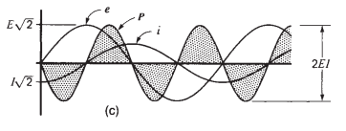

En la figura 2 se representa gráficamente el comportamiento de la potencia reactiva en un circuito puramente inductivo, donde:

* E representa el voltaje
* I representa la corriente

A diferencia de un circuito puramente resistivo, un circuito inductivo presenta un desfase de 90°, donde la corriente se retrasa respecto al voltaje. Nuevamente se trazan las formas de circuito de voltaje y corriente y al multiplicar sus valores se obtiene la curva de potencia instantánea. Esta potencia consiste en una serie de pulsos positivos y negativos, donde los pulsos positivos corresponden a la potencia suministrada por el generador y los pulsos negativos a la potencia suministrada por la carga (Wildi, 2006). Esto sucede porque el inductor almacena y libera energía de forma alternada, es así que cuando la potencia es positiva, el inductor se está cargando, y cuando la potencia es negativa, la energía se libera y fluye de regreso a la fuente. Además, también es importante mencionar que esta potencia sirve para que las máquinas eléctricas puedan mantener sus campos magnéticos, los cuales son necesarios para su funcionamiento.

### 2.1.2.1.- CAPACITORES

Si al circuito puramente inductivo se le añade un capacitor de igual reactancia que el inductor, este absorbe la misma corriente que el inductor y adelanta la corriente 90° respecto al voltaje, todo esto mientras el circuito sigue manteniendo la misma potencia reactiva, por lo que el capacitor es una fuente de potencia reactiva y suministra esta potencia a la fuente (Wildi, 2006).

El capacitor actúa como un dispositivo que almacena energía temporal aceptando energía repetidamente durante periodos breves y liberándola nuevamente, pero a diferencia del inductor, almacena energía electrostática y no energía magnética. Además, la potencia reactiva que genera el capacitor es negativa, por lo que se opone a la potencia reactiva que genera un inductor (Wildi, 2006).

Es por esto que los capacitores son utilizados en grupo (banco de capacitores) en grandes sistemas eléctricos, para poder compensar la potencia reactiva que generan las máquinas eléctricas y mejorar la eficiencia energética del sistema.

### 2.1.3.- POTENCIA APARENTE

En un circuito eléctrico cuyas cargas absorben tanto potencia activa como reactiva, se considera que las cargas están compuestas de una resistencia y una reactancia inductiva. En el circuito, la corriente que pase por la carga resistiva estará en fase con el voltaje, mientras la que pase por la carga inductiva estará desfasada 90°, por lo que la corriente de línea del circuito estará retrasada respecto al voltaje (Wildi, 2006).

Las componentes de ambas potencias fluyen en la misma dirección, de la fuente hacia la carga, además, ambas potencias serán positivas. Si se mide la corriente del circuito, se obtiene una valor de $I$, por lo que se puede pensar que la potencia suministrada al circuito responde al producto de voltaje y corriente, sin embargo, esto es incorrecto, ya que la potencia tiene tanto un componente activo como un componente pasivo, por lo tanto el producto de voltaje y corriente resulta en la potencia aparente del circuito, representada por $S$ y cuya unidad es VA (voltamperes), comúnmente expresada en kVA y en algunos casos MVA (Wildi, 2006).

La relación de la potencia aparente respecto a la potencia activa y potencia reactiva parte de la corriente, la cual se puede descomponer en dos componentes $I_{p}$ e $I_{q}$, las cuales son las corrientes de la carga resistiva y de la carga inductiva respectivamente, a partir de estas corrientes se obtiene que:

$$I_{p}=\frac{P}{E} ; I_{q}=\frac{Q}{E}$$

Además, la potencia aparente del mismo circuito está dada por:

$$I=\frac{S}{E}$$

**Figura 3**

Diagrama fasorial de corrientes

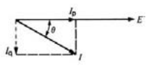

De acuerdo al diagrama de fasores que se muestra en la figura 3, se obtiene que:

$$I^{2}={I_{p}}^{2}+{I_{q}}^{2}$$

Si a esta fórmula reemplazamos los términos de corriente por su fórmula expresada en términos de voltaje y potencia, después de simplificar, se obtiene lo siguiente:

$$S^{2}=P^{2}+Q^{2}$$

### 2.1.4.- FACTOR DE POTENCIA

El factor de potencia en un circuito es la relación entre la potencia activa $P$ y la potencia aparente $S$, es decir:

$$FP=\frac{P}{S}$$

Este factor no tiene unidad, por lo que suele expresarse como un número simple o como porcentaje. Entendiendo que la potencia activa nunca puede superar a la potencia aparente, el factor de potencia nunca puede ser mayor que 1 (o que 100%). El factor de potencia de una resistencia es 100 y el de una bobina sin resistencia es 0, porque no consume potencia activa (Wildi, 2006). En pocas palabras, el factor de potencia es la forma de saber qué parte de la potencia aparente del circuito es potencia activa. Además, volviendo al diagrama de la figura 3, podemos encontrar que:

$$FP=\cos{θ}$$

Donde $θ$ es el ángulo de fase entre el voltaje y corriente, por lo que, al conocer el factor de potencia, podemos conocer también el desfase del circuito y viceversa.

### 2.1.5.- TRIÁNGULO DE POTENCIAS

El triángulo de potencias es una figura que demuestra gráficamente la relación en un sistema eléctrico entre la potencia activa, reactiva y aparente, además del factor de potencia. La gráfica del triángulo de potencias es la siguiente:

**Figura 4**

Triángulo de potencias

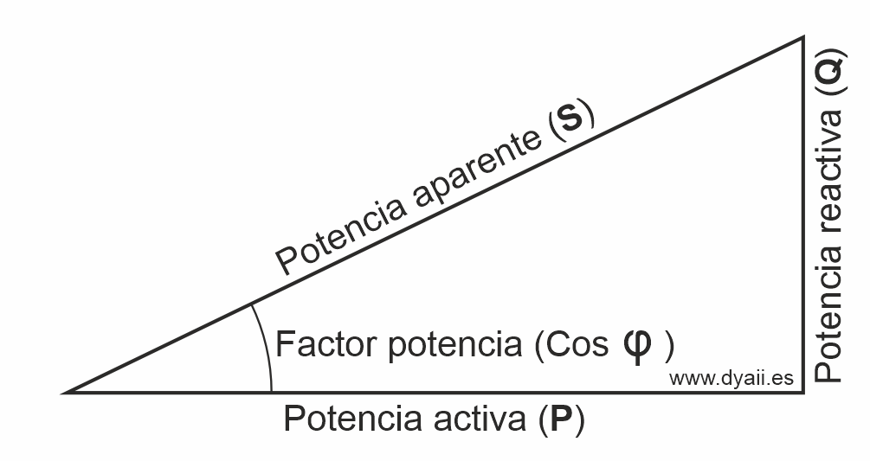

En esta gráfica de un triángulo rectángulo podemos ver que la ecuación que relaciona los tres tipos de potencia sí se cumple, ya que obedece al famoso teorema de Pitágoras, donde la suma de los catetos (potencia activa y reactiva) al cuadrado es igual a la hipotenusa (potencia aparente) al cuadrado, ideal a la fórmula expresada anteriormente. También demuestra las fórmulas del factor de potencia, donde el coseno del ángulo es igual al cateto adyacente (potencia activa) sobre la hipotenusa (potencia aparente).

Según el autor Wildi (2006), por conveniencia se aplican las siguientes reglas a este triángulo:

* La potencia activa P absorbida por un circuito o dispositivo se considera positiva y se traza horizontalmente hacia la derecha.
* La potencia activa P suministrada por un circuito o dispositivo se considera negativa y se traza horizontalmente hacia la izquierda.
* La potencia reactiva Q absorbida por un circuito o dispositivo se considera positiva y se traza verticalmente hacia arriba.
* La potencia reactiva Q suministrada por un circuito o dispositivo se considera negativa y se traza verticalmente hacia abajo.

A partir de estas consideraciones, se puede usar el triángulo de potencias para resolver circuitos de corriente alterna que tengan varios componentes de potencia activa y reactiva. Para hacer los cálculos con varias componentes, simplemente es necesario sumar las potencias activas entre sí y las potencias reactivas entre sí, luego, con los valores de cada suma, se debe aplicar la fórmula de la potencia aparente para encontrar el valor de esta, ya que no es correcto sumar los componentes de potencia aparente del circuito.

## 2.2.- ANALIZADOR DE RED SENTRON PAC3200

Según el propio manual del equipo fabricado por Siemens, el SENTRON PAC3200 “es un multímetro tipo central de medida para la visualización de todos los parámetros de red relevantes en la distribución de energía eléctrica en baja tensión”. Este equipo es una excelente alternativa en el ámbito industrial para una gestión de energía eficiente. Cuenta con las siguientes características de medición:

* Es capaz de medir más de 50 magnitudes con valores mínimos y máximos, así como también puede mostrar valores medios de corrientes y tensiones simples y compuestas.
* Es capaz de conectarse a redes industriales de hasta 690 V e incluso tensiones mayores con el uso de transformadores de tensión.
* Para transformadores de corriente x/1 A y x/5 A. Esta relación y el sentido de la corriente son programables.
* Para redes de 2, 3 y 4 conductores. Apto para redes TN, TT y IT.
* Precisión de medida de 0,5% para el valor medido de energía.

**Figura 5**

SENTRON PAC3200

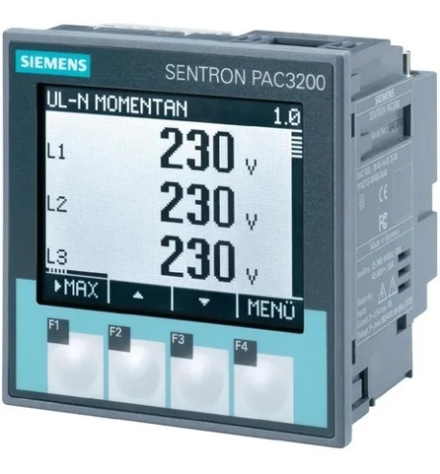

## 2.3.- REGULADOR DE POTENCIA REACTIVA BR6000

El regulador de potencia reactiva BR6000 de Siemens es un componente importante para la compensación de energía reactiva en instalaciones eléctricas, su función principal es optimizar el uso de la energía eléctrica en la instalación. Para entender el trabajo que cumple, podríamos asociarlo a un “cerebro”, ya que es el encargado de estar midiendo y monitoreando el factor de potencia en la red, según las mediciones que haga, calcula la potencia reactiva capacitiva que se necesita en la red para compensar la potencia reactiva inductiva; con esto, controla un banco de capacitores, conmutando las salidas necesarias para conectar los capacitores de forma progresiva e inyectar la potencia reactiva capacitiva necesaria a la red.

Este equipo, según el manual presentado por Siemens, cuenta con las siguientes características:

* 6 o 12 salidas de conexión.
* 20 series de control preprogramadas con regulación inteligente.
* Editor de series para series de control propias.
* Inicialización automática.
* Visualización de diferentes parámetros de red, armónica de tensión, corriente y temperatura.
* Monitoreo de la potencia máxima de cada capacitor.
* Memorización de los valores máximos de los parámetros de red, así como del número de conexiones y el tiempo de conexión de los capacitores.
* Funcionamiento manual o automático.
* Mensajes de error y memoria de errores.

El regulador se suministra de serie para una tensión de servicio de 220 VAC (+-15%), una tensión de medida de 30 a 525 VAC (L-N) o (L-L), 50/60 Hz y una corriente de medida de 5 A o 1 A (programable). Para tensiones de servicio diferentes se requiere un transformador de tensión.

**Figura 6**

Regulador de potencia reactiva BR6000

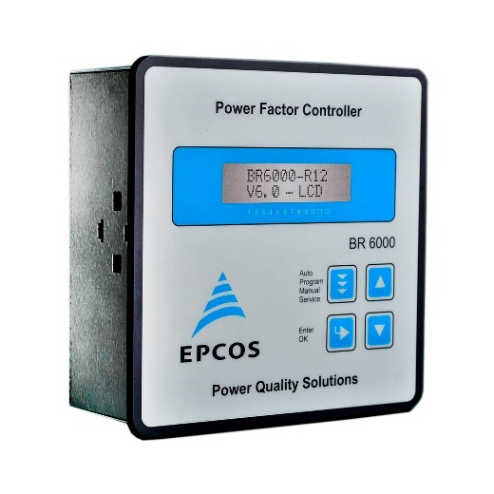

# CAPÍTULO 3

## 3.1.- MEDICIÓN DE CONSUMO ENERGÉTICO

Para realizar la medición del consumo energético en la planta, se definió las magnitudes de interés para la medición, siendo consideradas las siguientes magnitudes:

* Corriente nominal
* Corriente de trabajo
* Potencia nominal
* Potencia activa
* Potencia reactiva
* Potencia aparente
* Factor de potencia

Se registraron las mediciones de estas magnitudes para cada equipo instalado en la planta y funcionando de forma individual.

Para el momento del registro de las mediciones de cada magnitud, se necesitó de tres personas para cumplir con funciones específicas, siendo las siguientes:

* La primera se encargaba de encender y apagar los equipos de forma individual.
* La segunda se encargaba de registrar los valores que se mostraban en el SENTRON PAC3200, el medidor de consumo energético instalado en la planta.
* La tercera se encargaba de realizar las mediciones con un multímetro en los tableros de control, para contrastar las mediciones del medidor energético.

Todo esto se realizó desde la sala de control de la planta, lo que permitió un registro adecuado de las magnitudes y se llevó a cabo en dos ocasiones, una primera con un consumo preliminar y algunas bombas funcionando en vacío y una segunda medición con un funcionamiento más real de las máquinas, evidenciando cambios en las mediciones de algunos equipos.

## 3.2.- PROGRAMACIÓN DE BR6000

Para la programación del controlador BR6000 se realizó un estudio del manual de funcionamiento, además de la recopilación de datos de instalación en otros sistemas para saber valores aconsejables en algunos de los parámetros.

El BR6000 cuenta con una inicialización automática al momento de la programación, la cual se usa para que el controlador pueda reconocer automáticamente los parámetros del sistema CFP, además, esto también sirve como una verificación y almacenamiento de estos parámetros.

Una vez que se termina la inicialización automática, se procedió con la programación manual del controlador, siendo configurados los siguientes parámetros:

* I-TC Primario: 600 A.
* I-TC Secundario: 5 A.
* Pasos activos: 4.
* Serie de control: 1111.
* Modo de control: Inteligente.
* Potencia 1° paso: 10kvar.
* Cos($ϕ$) deseado: 0,90.
* Tensión de medición: 220 V.
* Relación transformador de tensión: No.
* Tiempo de conexión: 10 s.
* Tiempo de desconexión: 10 s.
* Tiempo de descarga: 50 s.
* Armónicas: 7%.

A continuación, se explicará más a detalle cada parámetro de programación y el motivo para la selección del rango asignado.

**I-TC Primario**

Este parámetro corresponde a la corriente primaria del transformador de corriente de la instalación. El rango asignado viene definido por el transformador de corriente instalado en el sistema, para este caso, fue de 600 A.

**I-TC Secundario**

Este parámetro corresponde a la corriente secundaria del transformador de corriente de la instalación. El rango asignado viene definido por el transformador de corriente instalado en el sistema, para este caso, fue de 5 A.

**Pasos activos**

Este parámetro corresponde a la cantidad de pasos de capacitor activos en la instalación de compensación, es decir, cuantos salidas se activarán para conectar los capacitores del banco. Para este caso, el número de pasos que tenía la instalación de compensación era 4.

**Serie de control**

Este parámetro corresponde a la relación de las potencias de cada paso de los capacitores, asignando siempre 1 a la potencia del primer capacitor. El controlador cuenta con 20 series de control preprogramadas para su selección, y también con un editor para crear la serie requerida en caso de no estar preprogramada. Para obtener la serie de control, se debe dividir la potencia de cada paso entre la potencia del primero, en este caso, la serie que más se aproximaba a la necesaria era de 1111.

**Modo de control**

Este parámetro corresponde al régimen de regulación del controlador, contando con 4 modalidades:

Lineal-LIFO.- Los pasos se conectan o desconectan uno por uno (Last In First Out). La ventaja de esta modalidad es la precisión del capacitor a conectar o desconectar, y su desventaja es que cuenta con un tiempo de regulación prolongado, se usa frecuentemente los pasos de menor valor y el uso de los capacitores no es homogéneo.

Circular-FIFO.- Funciona de forma circular, el paso que llevaba más tiempo conectado es el primero en desconectarse y viceversa (First In First Out). La ventaja es la utilización homogénea de los pasos del mismo valor y el aumento de la vida útil de la instalación. Su desventaja es que únicamente es eficaz en series de control con la misma potencia de pasos.

Inteligente.- Junta las ventajas de la modalidad LIFO y FIFO, provocando un menor desgaste en la instalación, un tiempo de regulación más rápido y lo logra con el menor número de conexiones de pasos.

Desintonía combinada.- Funciona únicamente para series que tienen pasos iguales consecutivos, ya que se conectan dos pasos de forma simultánea.

Se consideró que la modalidad de control más apropiada para el controlador de la PTAR fue inteligente, debido a que cuenta con las ventajas de los primeros dos modos y es el que cuenta con el menor tiempo de regularización.

**Potencia 1° paso**

Este parámetro corresponde a la potencia reactiva capacitiva del capacitor que corresponde al primer paso. En este caso, fue de 10kvar.

**Cos($ϕ$) deseado**

Este parámetro corresponde al valor de factor de potencia que se busca conseguir mediante la compensación. Se fijó 0,90 debido a que es el factor de potencia mínimo establecido por norma.

**Tensión de medición**

Este parámetro corresponde a la tensión de medición que existe en el sistema, en este caso, fue de 220 V.

**Relación de transformador de tensión**

Este parámetro corresponde a la relación del transformador que existe en el sistema, en este caso, no había uno, por lo que se asignó NO.

**Tiempo de conexión**

Este parámetro corresponde al tiempo que transcurre para la conexión de capacitores para aumentar la capacidad de la instalación, se programó en 10 segundos debido a que son valores recomendados.

**Tiempo de desconexión**

Este parámetro corresponde al tiempo que transcurre para la desconexión de capacitores para disminuir la capacidad de la instalación, se programó en 10 segundos debido a que son valores recomendados.

**Tiempo de descarga**

Este parámetro corresponde al tiempo de bloqueo de una salida después de su desconexión, este tiene prioridad sobre el tiempo de conexión y desconexión, se programó en 50 segundos porque se recomienda que debe ser 5 veces el tiempo de conexión y desconexión.

**Armónicas**

Este parámetro corresponde al límite de coeficiente de distorsión THD-V en % para que se emita un aviso en caso de superar ese límite. Se ajustó en 7% porque es el valor recomendado.

## 3.3.- DISEÑO DE DEMO

Para diseñar el demo, lo primero fue entender los requisitos que este debía cumplir para emular un sistema de energía eléctrica industrial, lo que permitió identificar los siguientes requisitos:

* El sistema debe contar con señal trifásica.
* El circuito debe contar con cargas resistivas.
* El circuito debe contar con cargas inductivas.
* El circuito debe contar con cargas capacitivas.

A partir de estos requisitos, se inició con la documentación para encontrar alternativas que permitan cumplir con estos requisitos, siendo la principal limitante la obtención de una señal trifásica, ya que el resto de los requisitos pueden cumplirse con resistencias, bobinas y capacitores respectivamente. Para generar la señal trifásica, se identificaron las siguientes alternativas:

**Amplificadores operacionales**

Un amplificador operacional es “un circuito integrado que permite realizar una gran variedad de circuitos electrónicos útiles” (330ohms, 600), uno de esos circuitos es conocido como amplificador desfasador, el cual permite desplazar una señal de entrada desde 0 hasta 180 grados. Existen distintas maneras de realizar este circuito, la seleccionada para este caso fue la proporcionada por la página web “Wilaeba Electrónica”, la cual proporciona el diagrama de circuito y su ecuación de diseño.

La ecuación de diseño para el circuito es la siguiente:

$$R=\frac{\tan\left(\frac{θ}{2}\right)}{ωC}=\frac{\tan\left(\frac{θ}{2}\right)}{2πfC}$$

**Figura 7**

Circuito desfasador con Op.Amp.

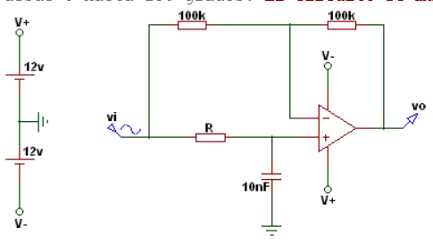

Siguiendo este circuito, se diseñaron 3 alternativas para la generación de la señal trifásica, con desfases de 60°, 85° y 120°. Sin embargo, este circuito contaba con limitaciones en cuanto a los niveles de voltaje y corriente, ya que estos no serían muy elevados y podrían ser insuficientes al momento de la medición con el SENTRON PAC3200. Los diagramas esquemáticos de los circuitos diseñados se encontrarán en el apartado de anexos.

**Motores y transmisión**

Otra de las alternativas planteadas durante el diseño fue la utilización de dos motores para generar una señal trifásica, para lo cual, uno de los motores debe ser monofásico para hacerlo funcionar con una instalación doméstica común, a partir de este motor, se utilizarían correas para transmitir el movimiento a un motor trifásico y a partir de este motor obtener la señal trifásica, sin embargo, este sistema era demasiado costoso y los resultados tampoco generaban niveles significativos de voltaje o corriente para considerarlo como una buena alternativa.

# CAPÍTULO 4

## 4.1.- RESULTADOS

Las mediciones realizadas en la PTAR con el funcionamiento de los equipos, permitió identificar el consumo de los equipos y cuáles son aquellos que tienen un factor de potencia más bajo y que necesitan de una mayor compensación, por ejemplo, los tamices o tornillos rotativos o los aireadores.

**Tabla 1**

*Medición energética de la PTAR*



## 4.2.- CONCLUSIONES

El objetivo general de las prácticas de la implementación del banco de capacitores en la PTAR del Matadero Municipal de la ciudad de Tarija, se cumplió. La implementación logró ejecutarse a través de los dos primeros objetivos específicos de las prácticas, los cuales permitieron la integración del sistema de compensación en la planta.

El primer objetivo específico consistía en la medición del consumo energético de los equipos instalados en la PTAR. Este objetivo fue cumplido, se pudo realizar la medición con ayuda del SENTRON PAC3200 instalado en planta y los datos fueron corroborados simultáneamente con un multímetro en los tableros eléctricos.

El segundo objetivo específico consistía en la programación del controlador BR6000 para el control del banco de capacitores instalado en la PTAR. Este objetivo fue cumplido; con el estudio apropiado del manual proporcionado por el fabricante y siguiendo los pasos que el propio manual indicaba, se pudo hacer la programación del control asignando los valores necesarios y recomendados para el funcionamiento del sistema de compensación.

El tercer objetivo específico consistía en el diseño de un demo que emule el comportamiento de un sistema eléctrico industrial, este objetivo no se pudo cumplir porque no se encontró una alternativa eficiente que pueda cumplir con el requisito de la señal trifásica.

## 4.3.- RECOMENDACIONES

La principal recomendación está orientada al diseño del demo, planteando las siguientes dos alternativas para la conclusión de su diseño:

* Conectar una red monofásica a las tres entradas de fase del SENTRON PAC3200 y comprobar si el equipo hace la diferenciación de fases por sí solo.
* Diseñar el demo para que funcione directamente desde una alimentación trifásica en lugar de buscar crear esa señal.

**BIBLIOGRAFÍA**

330ohms. (600, 20:11). *¿Qué es un amplificador operacional?* 330ohms. https://www.330ohms.com/blogs/blog/que-es-un-amplificador-operacional

Chapman, S. J. (2005). *Electric machinery fundamentals* (4. ed., int. ed). McGraw-Hill.

Stevenson, W. D. (1975). *Elements of power system analysis* (3. ed). MacGraw-Hill Kogakusha.

Wildi, T. (2006). *Electrical machines, drives, and power systems* (6th ed). Pearson Prentice Hall.

**ANEXOS**